**Integrando Material Design con identidad personalizada**

**Logotipo**



1. **Identifica los colores:**

Utilizando <https://www.materialpalette.com/> identifiqué los colores primario y secundario dentro de las tonalidades Cyan y Gris

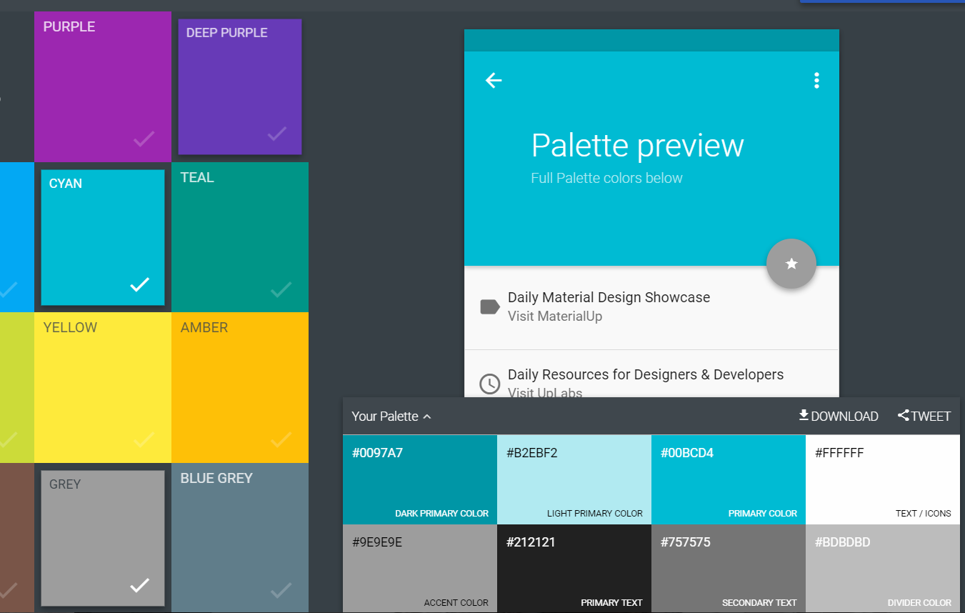

Sin embargo, para determinar el color exacto utilicé la sección colors (<https://www.materialpalette.com/colors>). De aquí seleccioné los colores que más se acercaban al logotipo.

* Primary color: #**00e5ff**
* Dark Primary Color: #**00b2cc**
* Accent Color: #**424242**

1. **Intégralos a un proyecto de Android configurando el tema correspondiente.**

Colors.xml

*<?***xml version="1.0" encoding="utf-8"***?>*<**resources**>  
 <**color name="colorPrimary"**>#00e5ff</**color**>  
 <**color name="colorPrimaryDark"**>#00b2cc</**color**>  
 <**color name="colorAccent"**>#424242</**color**>  
 <**color name="colorPrimaryText"**>#000000</**color**>  
 <**color name="colorSecondaryText"**>#FFFFFF</**color**>  
</**resources**>

Styles.xml

<**resources**>  
  
 *<!-- Base application theme. -->* <**style name="AppTheme" parent="Theme.AppCompat.Light.DarkActionBar"**>  
 *<!-- Customize your theme here. -->* <**item name="colorPrimary"**>@color/colorPrimary</**item**>  
 <**item name="colorPrimaryDark"**>@color/colorPrimaryDark</**item**>  
 <**item name="colorAccent"**>@color/colorAccent</**item**>  
 <**item name="textColorPrimary"**>@color/colorPrimaryText</**item**>  
 <**item name="textColorSecondary"**>@color/colorSecondaryText</**item**>  
 </**style**>  
</**resources**>

1. **Ejemplo de pantalla y Github link**

<https://github.com/thumitack/puppyApp_Javier>

